**Template Method pattern**

**Code Snippet**

**Code location**

ToggleCommand Class encapsulated in SidePaneComponent class

WebSearchPane class in method getType()

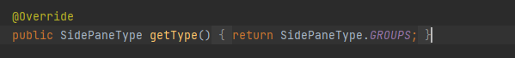

GroupSidePane class in method getType()

SidePaneComponent class (Abstract)

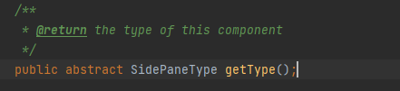

**Justification**

In this case the method pattern is being instanciated beacause the WebSearchPane and the GroupSidePane clases extend the same abstract method, getType() of the class SidePaneComponent, also abstract.